Л А Б О Р А Т О Р Н А Я Р А Б О Т А 20
ОПРЕДЕЛЕНИЕ КОЭФФИЦИЕНТА ВНУТРЕННЕГО ТРЕНИЯ ЖИДКОСТИ МЕТОДОМ СТОКСА
1 ЦЕЛЬ РАБОТЫ
Изучение движения твердого тела в жидкости. Определение коэффициента вязкости жидкости методом Стокса.
2 БИБЛИОГРАФИЯ
1 Савельев И.В. Курс физики: Учеб. пособие для студентов втузов.- [В 3-х т.].- Т.1: Механика. Молекулярная физика.- М.: Наука, 1989.- 350 с.
2 Джанколи Д. Физика. Т. 1: М. : Мир, 1989.- 656 с.
3 Ландау Л.Д., Лифщиц Е.М. Теоретическая физика: [В 8-ми т.].- Т.VI: Гидродинамика.- М.: Наука, 1988.- 736 с.
3 ТЕОРЕТИЧЕСКОЕ ВВЕДЕНИЕ
В связи с огромной технической важностью для авиации, надводного и подводного флотов вопрос о движении тел в жидкостях и газах изучен чрезвычайно подробно и составляет главный предмет самостоятельной науки - гидроаэродинамики.
Рассмотрим природу и закономерности сил, действующих на тело, движущееся в сплошной среде - в воздухе или в воде. Этим телом может быть препятствие в потоке жидкости (например, утес посреди реки) или какой-либо предмет, движущийся в газовой или жидкой среде: автомобиль или планер, подводная лодка или, возможно, молекула, осаждаемая на центрифуге.
Когда тело движется относительно жидкости (газа), на него действует сила со стороны среды. Эту силу называют силой лобового сопротивления; она возникает благодаря вязкости среды, а также (при больших скоростях) вследствие возникновения турбулентности позади тела. Силу сопротивления среды, действующую на данное тело, можно записать в виде
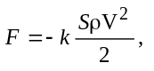 (1)
где S - сечение тела; ρ - плотность жидкости; V - скорость тела; k - безразмерная величина, которая, в общем случае, есть функция двух безразмерных величин: числа Рейнольдса Re и числа Маха Ma:
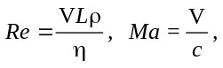 (2)
где η - коэффициент вязкости жидкости; L - характерная длина тела; c - скорость звука в среде.
В частном случае движения тела со скоростью, малой по сравнению со скоростью звука (Ma << 1), коэффициент сопротивления зависит только от числа Рейнольдса. Вид функции k(Re) зависит от формы тела, от его ориентации относительно направления скорости и, наконец, от того, какая именно величина выбрана в качестве характерного размера в определении числа Рейнольдса. Только в самом простом случае - в случае шара радиуса r при малых числах Рейнольдса Re < 1 все эти вопросы отпадают:
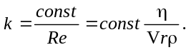 (3)
Подставляя (3) в (1), можно получить формулу Стокса, выведенную им в 1851г.:
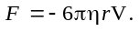 (4)
Характерно, что в этом приближении, когда число Re < 1 и обтекающий тело поток является ламинарным, плотность жидкости не влияет на силу сопротивления. Однако надо помнить, что формула (3), а следовательно и (4), является лишь приближенной: она содержит поправки, исчезающе малые по сравнению с выписанным членом лишь при очень малых Re.
В случае падения шарика в жидкости (рисунок 1) уравнение движения имеет вид
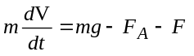. (5)
Все три силы направлены вдоль вертикали: сила тяжести 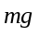 - вниз, сила Архимеда 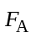и сила трения - вверх. Сила сопротивления с ростом скорости увеличивается и, наконец, шарик достигает такой скорости, при которой ускорение равно нулю (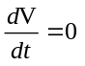). Откуда
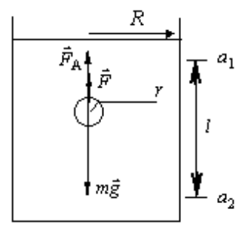
Рисунок 1
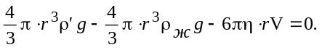 (6)
Решение уравнения (6) относительно η дает:
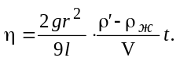 (7)
Если шарик падает вдоль оси цилиндра радиуса R между метками a₁ и a₂, проходя расстояние l за время t, то, учитывая влияние стенок, коэффициент вязкости можно определить по формуле
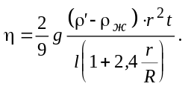 (8)
4 ПРИБОРЫ И ПРИНАДЛЕЖНОСТИ
1 Стеклянный цилиндр с жидкостью.
2 Микрометр или микроскоп с телевизионной измерительной установкой.
3 Секундомер.
4 Ареометр.
5 Шарики разного диаметра.
6 Масштабная линейка.
5 ВЫПОЛНЕНИЕ РАБОТЫ
1 Измерить диаметр шарика (3...5 раз) и занести в таблицу 1 его средние значения.
2 Верхнюю метку установить на 5...8 см ниже уровня жидкости, а вторую - вблизи дна цилиндра. Расстояние между метками измерить линейкой.
3 Плотность жидкости измерить ареометром. Плотность шарика и ускорение свободного падения взять из таблиц.
4 Опустить шарик в жидкость по оси цилиндра и секундомером измерить время падения шарика между двумя метками. Данные 3...5 измерений занести в таблицу 1.
6 Вычислить абсолютную и относительную погрешности эксперимента.
7 Сделать выводы по выполненной работе.
Таблица 1
№ | l,  м | r, мм | R,  мм | ρ,  кг/м³ | t,  с | η,  Па×с | |η-η_{ср} |,  Па×с | (η-η_{ср})²,  Па²×с² | ΔS | Δη,  Па×с
1
2
3
4
5
6 КОНТРОЛЬНЫЕ ВОПРОСЫ
1 Какова физическая природа вязкости в газах и жидкостях?
2 Дайте определение динамического и кинематического коэффициентов вязкости. В каких единицах они измеряются?
3 Какое движение жидкости называют турбулентным и какое ламинарным, их критерии.
4 При каких условиях выполняется формула Стокса?
5 Выведите расчетную формулу (7).
* * *

